Конспект « Поиграем с Мишкой» ранний возраст
Цель: учить детей сравнивать по величине( большой, маленький) предметы, развивать речь.
Задачи:
Образовательные:
-закрепить название величины предметов
- учить сравнивать предметы по величине, закреплдять названия цветов.
Развивающие:
развивать речевую активность детей, умение вступать в диалог;
Воспитательные:
- воспитывать познавательную активность, мышление
Материалы и оборудование: игрушка Мишки-Косолапого, тарелки 2 шт большая и маленькая., рыбка большая 10 шт и 10 шт маленькая, мешочек с игрушками(заяц, ежик, колобок, лисичка), 4 домика разного размера, и цвета, 4 гномика разного размера и разного цвета, доска из фетра,
Ход занятия
Вводная часть
Дети сидят на стульчиках. Воспитатель: Дети вы слышите , кто то рычит за дверью? Давайте-ка посмотрим кто там?
Из-за двери вносится игрушка Мишка- Косолапый. Дети к нам в гости пришел Мишка-Косолапый, с нами поиграть, давайте поздороваемся с ним.
Основная часть
Воспитатель: Наш мишка хочет с нами поиграть и принес из леса с собой много игр. Поиграем с нашим гостем? (да)
Воспитатель зачитывает стих
Белый мишка на рыбалку
Не спеша идёт, вразвалку.
Чует старый рыболов,
Что богатый ждёт улов.
Из стихотворения , мы узнали ,что мишка любит рыбку.
1. Давайте ему поможем собрать улов, на столе перед детьми разложена на тарелке рыбка большая 10 шт и маленькая 10 шт. Ее надо разложить по тарелкам в одну тарелку большую рыбку в другую тарелку маленькую рыбку.
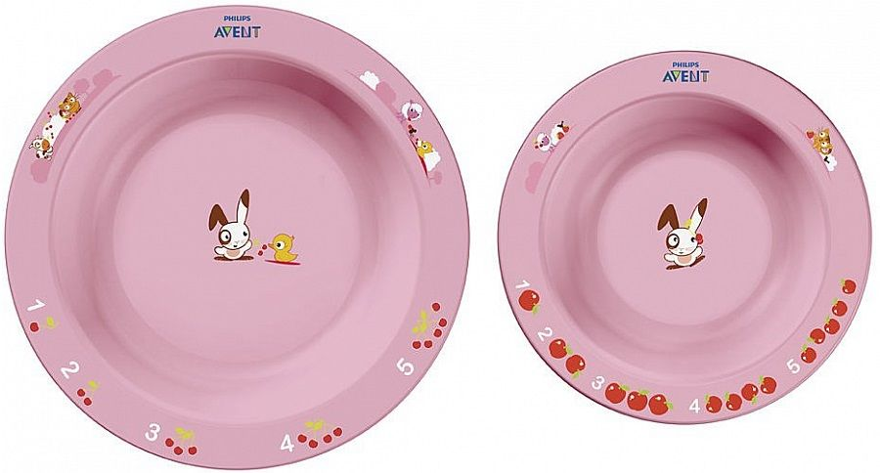


Дети раскладывают рыбку по тарелкам и задается воспитателем вопрос, почему вы положили в большую тарелку вот именно эту рыбку? (она большая) Почему так решили? ( хвостик большой, и она больше ,чем эта рыбка) Молодцы справились с заданием. Давайте не много отдохнем после этого сложного задания.
Физминутка
Топай, мишка, (топаем ногами)
Хлопай, мишка. (хлопаем в ладоши)
Приседай со мной, братишка, (приседаем)
Лапы вверх, вперед и вниз, (движения руками)
Улыбайся и садись.- 2 раза
Воспитатель : 2. Мишка нам принес еще игру пока мы с вами отдыхали Игра « Волшебный мешочек», руками сейчас с вами мы будем угадывать что в мешочке. Ребенок рукой нащупывает игрушку .

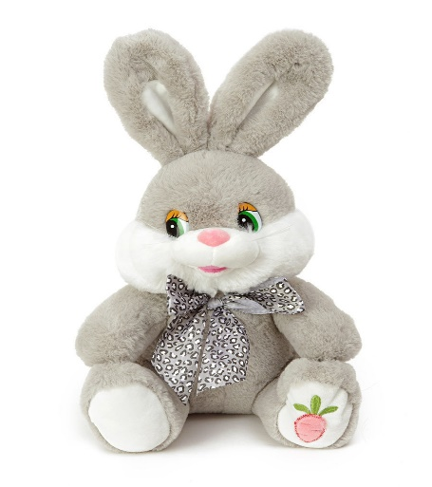

Воспитатель: что ты нащупал? У нее есть ушки?(да) Они какие?(длинные) Хвостик есть?(да) А носик есть?(да) Аглазки?(да) Скажи ,как думаешь что кушает это животное?(МОРКОВКУ,КАПУСТУ)
Воспитатель: Дети поняли про кого мы сейчас говорим? (да заяц) (достают зайца) Правильно. Повторяется игра с другими животными по аналогии.
Воспитатель : Не устали ?(нет) Потому что нам мишка еще приготовил интересную игру
3. На доске из фетра расположены 4 домика разного размера, желтого, красного, синего, зеленого цвета, внизу человечки гномики с разноцветными шляпами желтого,красного, синего ,зеленого цвета.
Человечки потерялись и не могут найти свои дома, давайте подумаем в какой домик кого мы поставим.
Воспитатель: Почему 1 гномик пошел в последний домик? (он желт.и домик такой же желтый) (повторяют цвета)Молодцы правильно. Давайте мы с вами расставим и всех остальных гномиков в домики объясняя почему мы их туда поставили. 2гномик пошел в 1 домик (он красный и домик красный) МОЛОДЦЫ РЕБЯТА. Наш Мишка устал и хочет уже меду и спать, давайте ему скажем до свидания и проводим его в берлогу спать. До свидания Мишутка.

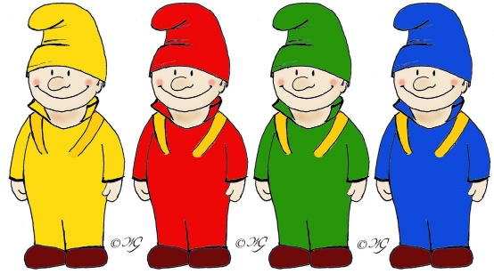
Заключительная часть
Воспитатель: Молодцы ребята, так весело и хорошо играли сегодня, давайте вспомним с вами во что играли? Что больше всего вам понравилось? Кому мы помогали найти домик? Какую рыбку мы с вами раскладывали по тарелкам? Молодцы ребята все сегодня справились с играми от Мишки!

